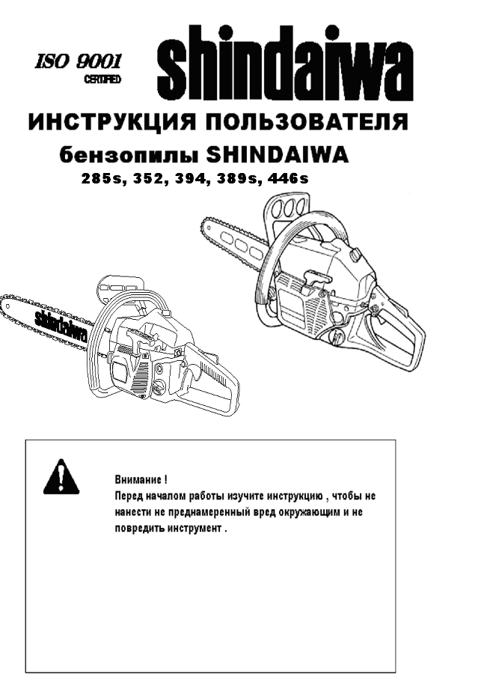

Цепные пилы Shindaiwa разработаны и построены учитывая особенности и требования профессионального использования. Комфорт , безопасность , надежность. Двухтактные двигатели Shindaiwa являются лидерами в своей технологии , обладают низким весом и небольшим размером при высокой мощности.
Профессионалы и любители будут удовлетворены возможностями и качеством инструментов Shindaiwa.

Внимание!
Компания Shindaiwa Kogyo Co. постоянно работает над улучшением качества своих изделий. По этому мы оставляем за собой право вносить изменения в нашу продукцию без предварительного уведомления. Данная инструкция разработана для нескольких моделей , которые несколько отличаются друг от друга. Если у Вас возникли вопросы при чтении этой инструкции , просим связаться с Вашим Продавцом для получения необходимой Вам информации.
__________________________________________________________________________

Внимание!
Соблюдайте меры безопасности при работе бензопилой. Используйте защитные средства шлем , перчатки , очки , маски , наушники и т.д., Ваша одежда не должна стеснять Ваши движения . Не допускайте к рабочему месту на близкое расстояние детей и животных . Запрещается работать в состоянии алкогольного и наркотического опьянения.

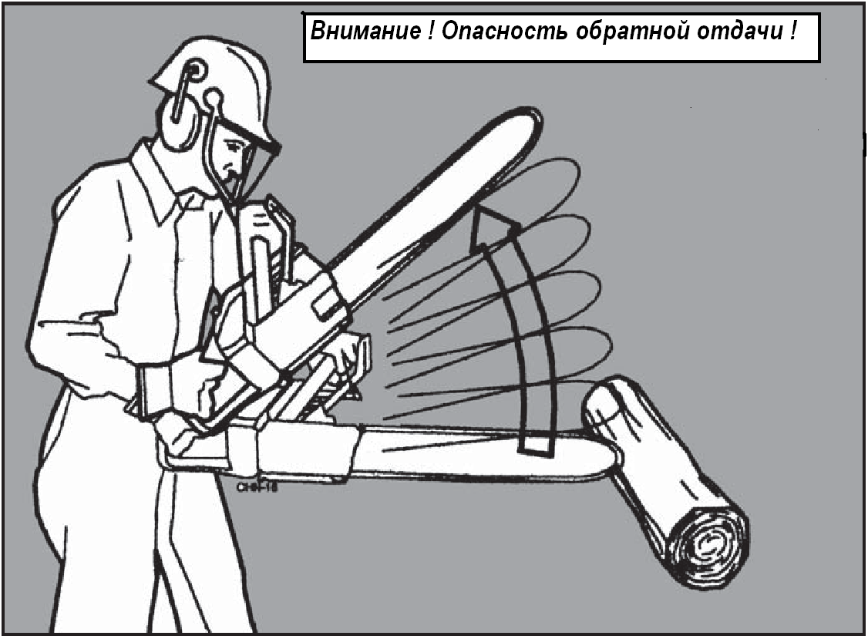

Отдача может привести к смертельным резаным ранам.
При отдаче (рывок назад) пила, выйдя из под контроля, отбрасывается
неожиданно в сторону пользователя мотопилой если пильная цепь в зоне вокруг верхней четверти вершины шины случайно наталкивается на дерево или другой твердый предмет ,если пильная цепь у вершины шины защемляется в резе , если при обрезке сучьев пила случайно соприкасается с другим суком.
Опасность отдачи можно снизить следующим образом:
Пилу удерживать прочно обеими руками и надежной хваткой, пилить только при полной подаче топлива, наблюдать постоянно за вершиной шины, не пилить вершиной шины, соблюдать осторожность в случае небольших крепких сучьев, низкой поросли и отростков – пильная цепь может запутаться в них, никогда не срезать более одного сука за один раз, при работе не наклоняться сильно вперед, не пилить на высоте выше уровня плеча, шину вставлять в начатый распил очень осторожно, «врезание» производить только при наличии навыка в работе подобным образом, обратить внимание на положение ствола и на усилия, закрывающие щель реза и которые могли бы защемить пильную цепь, работать только с правильно заточенной и натянутой пильной цепью – ограничение врезания не слишком большое!

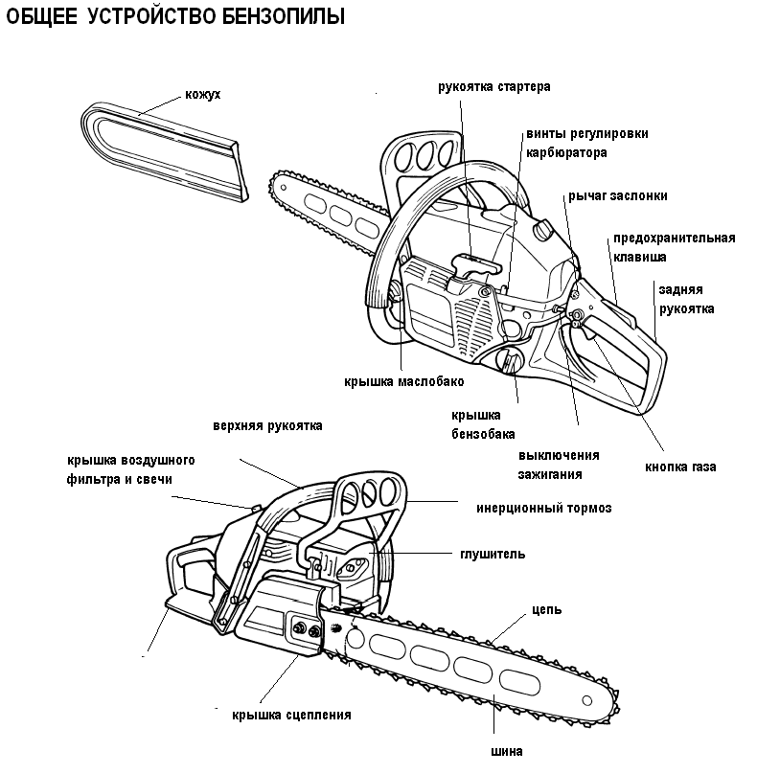

Технические характеристики ( для моделей поставляемых в Россию )
Модель. ....................................................................................285S/ 352S/ 394/ 389S/ 446S
Тип двигателя ........................................ Бензиновый двухтактный , вертикальный цилиндр, воздушного охлаждения
Топливо. ....................... смесь масла и бензина, 1:50 с Моторным маслом для двухтактного двигателя спецификации ISO-LEGD, JASO FC , с любым другим высококачественным моторным маслом для двухтактного двигателя смесь 1:40.
Старт ........................................................................... реверсивный стартер
Остановка............................................................Выключатель подачи искры
Зажигание ............................................Полностью электронное, управляемое микропроцессором.
Свеча зажигания ………………………………...........Champion RCJ7Y; NGK BPMR7A
Сцепление. ....................................................... Автоматическое центробежное
Защитные устройства ....................................... ........ Фронтальный щиток рукоятки , тыловой щиток рукоятки , антивибрационная система, инерционный тормоз, цепеуловитель.
Смазка Цепи ........................................................Автоматический , регулируемый насос.
Масло Цепи .....................................Специальное цепное масло или обычное автомобильное вязкостью 10w 40.
Емкость топливного бака куб. см................................................340/ 340/ 460/460/460
Емкость масляного бака куб.см................................................... 250/ 250/ 250/250/250
Карбюратор ................................................................................................. Walbro
Вес (не заправленный , без шины и цепи) .....................4,1кг, 4,2 кг, 4,3 кг, 4,3кг, 4,3 кг
Объем двигателя , куб. см……………..............................28,5 / 35,2 / 38,9 / 39,8 / 44,6
Мощность двигателя , л.с………………………………………………..2 / 2,8 / 3,1/ 3,2/ 3,3

Комбинации режущих систем OREGON используемых на бензопилах SHINDAIWA.

Для 285S, 352S модели:
Шина длинной 35 см ( 14 дюймов ) , код для заказа 140SDEA041 (140SPEA041), цепь 91VG
Количество ведущих звеньев 52 , шаг 3/8 , толщина ведущего звена 1,3 .
Диаметр напильника для заточки 4 мм.

Шина длинной 40 см ( 16 дюймов ) , код для заказа 160SDEA041 (160SPEA041)), цепь 91VG,Количество ведущих звеньев 57 , шаг 3/8 , толщина ведущего звена 1,3 .
Диаметр напильника для заточки 4 мм

Для 394, 389, 446 модели:
Шина длинной 45 см ( 18 дюймов ) , код для заказа 180GLGK041(188SLGK041), цепь 20BP,
Количество ведущих звеньев 72 , шаг .325 , толщина ведущего звена 1,3 (21BP-72E).
Диаметр напильника для заточки 4,8 мм.

Шина длинной 40 см ( 16 дюймов ) , код для заказа 160GLGK041(160SLGK041), цепь 20BP,
Количество ведущих звеньев 66 , шаг .325 , толщина ведущего звена 1,3 (21BP-66E).
Диаметр напильника для заточки 4,8 мм

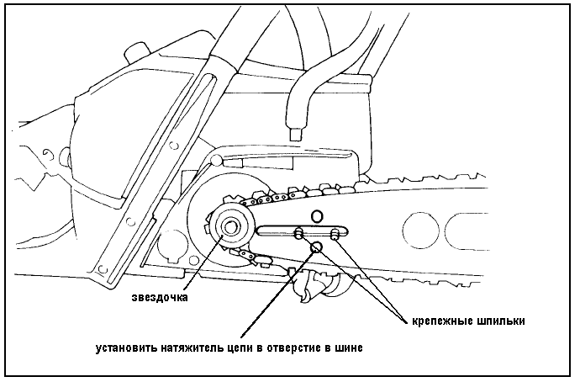

Установка шины и цепи
- Шестигранной головкой открутить против часовой стрелки , гайки крепления шины.
- Снять крышку механизма сцепления , предварительно потянув по направлению к ручке , щиток инерционного тормоза.
- На шину одеть цепь таким образом , чтобы режущий зуб который будет располагаться на верхней части шины , был направлен острием по направлению движения цепи во время работы.
- Свободный конец кольца цепи одеть на звездочку , а шпильку натяжителя цепи , установить в отверстие шины , плотно прижав шину к крепежной площадке.
- Удерживая рукой шину , надеть крышку механизма сцепления и не до упора закрутить на крепежную шпильку , шестигранную гайку.
- Отрегулируйте натяжение цепи , поворачивая отверткой по часовой стрелке винт регулировки натяжения цепи.
Проверьте натяжение цепи , цепь должна плотно прилегать к нижней части шины, в тоже время цепь должна без усилий, с помощью руки, двигаться по шине. Сразу после окончания работы ослабляйте нагревшуюся цепь .
Внимание ! Помните , что сильно натянутая цепь , может оказать отрицательное влияние на механизмы двигателя и вызвать преждевременный износ звездочки и шины ! Слабо натянутая цепь может при работе соскочить с шины и нанести вред оператору и окружающим. Постоянно во время работы контролируйте натяжение цепи, новую цепь надо подтягивать чаще , чем бывшую в работе. Регулировку натяжения цепи проводить только при заглушенном двигателе. После окончания работы обязательно ослабить цепь , так как горячая цепь при остывании сужается и может повредить механизмы двигателя.

- Крепко до упора затяните гайки крепления шины.
- Снятие шины и цепи проводить в обратной последовательности предварительно ослабив натяжение цепи и проверив тормозной механизм потянув защитный щиток по направлению к ручке.

Топливная смесь и цепное масло.
- Все операции с бензином и маслом проводить в защитных перчатках и вдали от источников открытого огня при выключенной бензопиле.
- При использовании двухтактного масла спецификации ISO-LEGD, JASO FC приготовить бензомаслянную смесь в пропорции 50 : 1 , пятьдесят частей бензина и одна часть масла. При использовании высококачественных масел для двухтактных двигателей , готовьте смесь в пропорции 40 : 1, сорок частей бензина на одну часть масла. Нельзя использовать масло для двухтактных двигателей с водяным охлаждением, а также обычные масла для четырехтактных двигателей. Рекомендуем использовать бензин октановым числом не ниже 90. Для приготовления смеси используйте емкости стойкие к воздействию масла и бензина. Смесь готовьте из расчета объемов Вашей работы. Длительное хранение бензомаслянной смеси не рекомендуется. Если у Вас осталась бензомаслянная смесь , то перед следующей заправкой хорошенько взболтайте емкость , в которой хранилась смесь.
Внимание ! Не правильно приготовленная бензомасляная смесь ведет к быстрой поломке поршневой группы двигателя ! В этом случае поломка не является гарантийной !
- Приготовленную смесь залить в бензобак с помощью воронки , предварительно положив бензопилу на бок , заливной горловиной вверх. Крышку плотно закройте с помощью отвертки.
- В бак для смазки шины и цепи залейте специальное цепное масло или моторное всесезонное , вязкостью 10w 40 . Для этого переверните пилу на бок заливной горловиной вверх и с помощью воронки залейте масло. Крышку плотно закройте с помощью отвертки. В холодную погоду для обеспечения лучшей текучести цепного масла и лучшей его подачи , рекомендуется добавлять в него немного керосина.
- В некоторых случаях , например при пилении древесины твердых пород или мягких пород большого диаметра , требуется регулировка подачи масла . Для того чтоб уменьшить подачу масла , надо повернуть регулировочный винт по часовой стрелке , чтобы увеличить подачу , надо повернуть регулировочный винт против часовой стрелки. Эту операцию проводить только на выключенной пиле.
Внимание ! Категорически нельзя использовать масло-отработку , это приведет к поломке масляного насоса и преждевременному износу режущей системы !

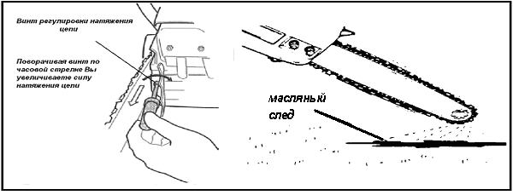
Проверить подачу масла можно кратковременным нажатием на кнопку газа , поднеся ( но не прикасаясь ) при этом пилу концом шины к чистой поверхности. На поверхности должен остаться масляный след.

- Помните , что нельзя оставлять рабочие жидкости в баках на долгое время после работы и для хранения . Это загрязнит Ваш инструмент , топливную систему и карбюратор, затруднит последующий пуск и работу.

Запуск бензопилы и остановка.
Перед запуском проверить рабочее положение инерционного тормоза , потянув защитный щиток в направлении рукоятки , до щелчка. В случае если Вы забыли это сделать , при пуске пилы в течении нескольких секунд сгорит механизм сцепления и все детали тормозного механизма придут в негодность.
Внимание ! Поломка в этом случая является не гарантийной !

1. Перевести выключатель зажигания в положение вверх , START.
2. Вытянуть рычаг заслонки до упора.

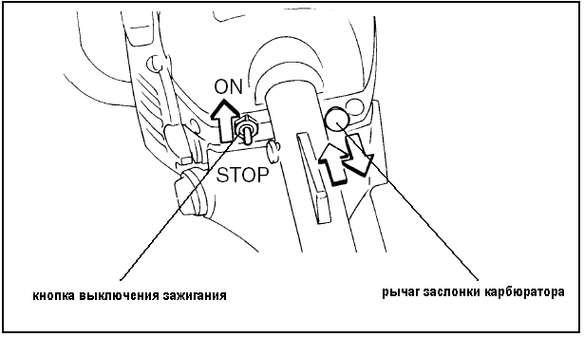

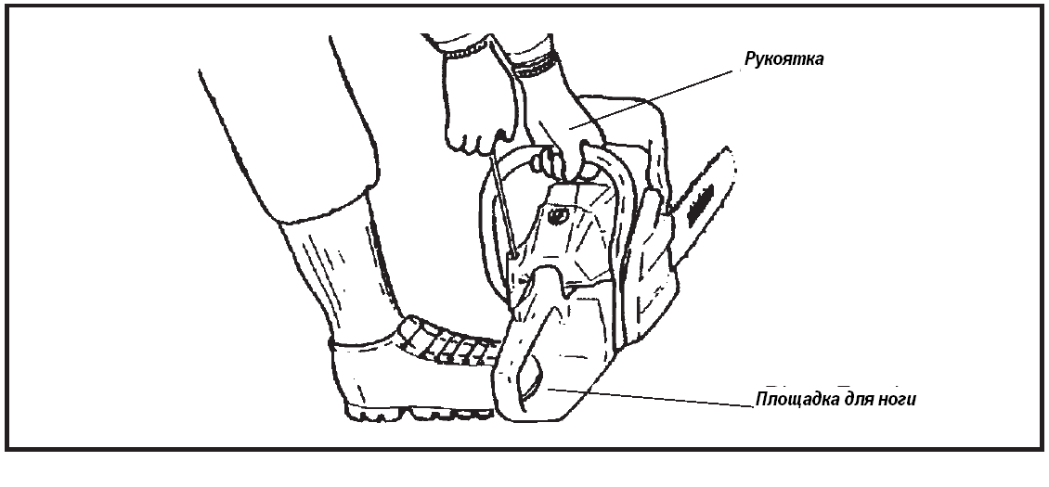
- Поставить пилу на землю , правую ногу поставить на специальную площадку , левой рукой крепко удерживая рукоятку , прижать пилу к земле.
- Правой рукой взять рукоятку стартера , немного вытянуть вверх (на 15-18см) шнур стартера и потом резко , но не сильно потянуть шнур стартера.
Внимание ! Без предварительного вытягивания стартерного шнура нельзя запускать двигатель. Это действие , а также сильные рывки стартерного шнура , вытягивание шнура до упора могут вызвать поломку стартерного механизма. В этих случаях поломка не является гарантийной!
- После нескольких рывков , двигатель схватится и заглохнет.
- Утопить рычаг заслонки до упора и снова резко , но не сильно потянуть шнур стартера.
Дать несколько секунд двигателю прогреться , потом можно начинать работать.
- Переводом выключателя вниз , в положение STOP , Вы выключите пилу. После продолжительной нагрузки на двигатель , перед выключением дайте ему одну-две минуты поработать на холостом ходу , для стабилизации рабочей температуры.

Регулировка карбюратора.
Все пилы проходят регулировку карбюратора на заводе-изготовителе. Данная регулировка является оптимальной для мощности двигателя , потреблении горючего и безопасности. При различных условиях эксплуатации может потребоваться дополнительна регулировка. С помощью основных винтом устанавливается мощность и наибольшее количество холостых оборотов двигателя.
Внимание ! Неправильная регулировка карбюратора может вызвать перегрев и недостаточную смазку двигателя , что повлечет за собой повреждение двигателя !
Данный вид поломки является не гарантийным. Точная регулировка оборотов может быть произведена только специалистом при помощи тахометра!
Первую регулировку карбюратора проводить не ранее чем через 10 часов работы. Регулировку производить на прогретом двигателе , с чистым воздушным и топливным фильтрами.
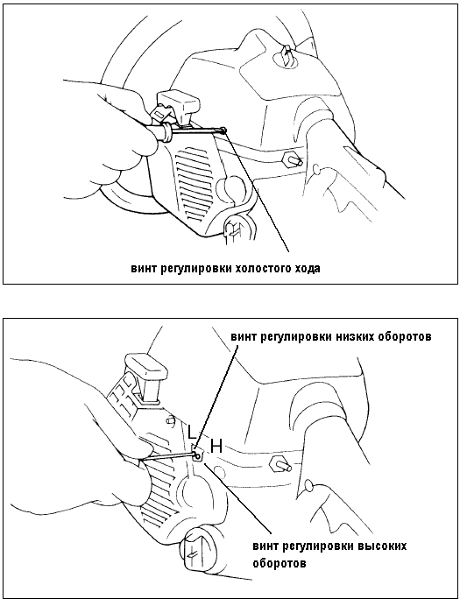
Если карбюратор должен настраиваться полностью заново, то сначала необходимо произвести стандартную настройку.
Стандартная настройка
(без тахометра)
Прогрейте двигатель и заглушите. Оба регулировочных винта поверните осторожно в направлении по часовой
стрелке до остановки.
Винт регулировки высоких оборотов, ослабить на 1 оборот
Регулировочный винт настройки частоты вращения при низких оборотах ослабить на 1 оборот.
Внимание! Регулировочный винт не ослаблять меньше чем ¾ оборота. Иначе в следствие обеднения смеси и недостаточной смазки , может произойти заклинивание!
Точная настройка(с тахометром)
Исходя из стандартной настройки с помощью винта регулировки высоких оборотов и
пользуясь тахометром отрегулировать максимальную частоту вращения: для 285s -12500 об/мин, 352s – 13000 об/мин, 394 моделеи 14000 об/мин, холостые 2850 - 3000 об/мин(с направляющей шиной и правильно натянутой пильной цепью).
Настройка холостого хода.
Если двигатель останавливается на холостом ходу
Регулировочный винт настройки частоты вращения при низких оборотах ослабить на 1 оборот
Винт холостого хода вращать по часовой стрелке, пока пильная цепь не начнет движение, затем повернуть на 1\4 оборота назад.
Если пильная цепь движется при работе на холостом ходу
Регулировочный винт настройки частоты вращения при низких оборотах ослабить на 1 оборот
Винт холостого хода вращать против часовой стрелки, пока пильная цепь не остановится, затем
повернуть в том же направлении на ¼ оборота.
Неравномерная частота вращения на холостом ходу, слабое ускорение
Регулировочный винт настройки частоты вращения при холостом ходе вращать против часовой стрелки, пока двигатель не будет работать равномерно с требуемым ускорением.
После каждой корректировки регулировочного винта настройки низких оборотов в большинстве случаев оказывается необходимой также корректировка упорного винта настройки холостого хода. В отдельных случаях может быть необходима настройка винта регулировки высоких оборотов.

Обслуживание и уход за бензопилой
- Чистку воздушного фильтра (предварительного и основного) необходимо проводить регулярно при интенсивном использовании не менее одного раза в неделю. Фильтр промывается в теплом , мыльном растворе , потом в теплой чистой воде и сушится на воздухе при комнатной температуре. Нельзя чистить воздушный фильтр механическим воздействием ( щетками и т.д.)
2. Регулярно проверяйте состояние свечи и зазор. При необходимости очистите нагар со свечи , зазор должен составлять 0.6 мм.
3. Регулярно проверяйте чистоту топливного бака , топливного канала и топливного фильтра. При необходимости промывайте чистым бензином. Топливный канал продувайте сжатым воздухом под небольшим давлением. 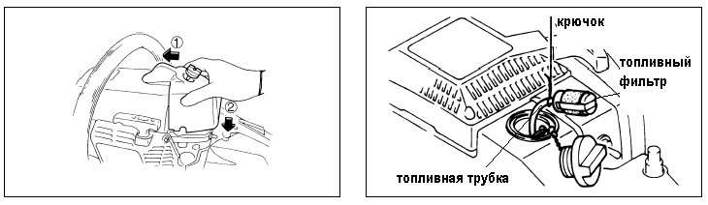

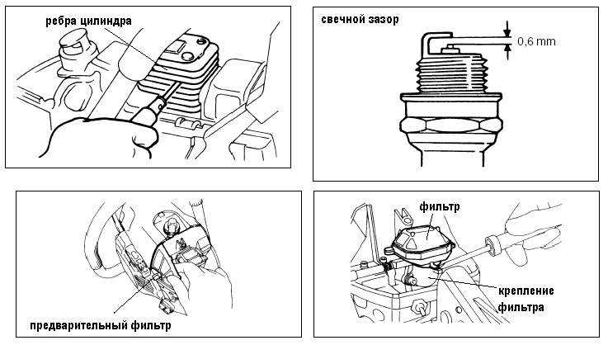
4. Регулярно проводите чистку всей бензопилы , удаляйте опилки и грязь из ребер охлаждения цилиндра, тормозного механизма и устройства натяжения цепи , следите за чистотой отверстия подачи масла на шину и цепь.
5. Регулярно проверяйте заточку цепи . После заточки цепи очистите паз шины ,
смажьте звездочку шины и переверните шину , чтобы износ шины сверху и снизу был равномерным.
6. Регулярно следите за чистотой искроуловителя в глушителе. Снимите крышку выхлопного отверстия и очистите сетку искроуловителя. Загрязненная сетка влияет на мощность двигателя
7. Регулярно промывайте чистым бензином бак для масла смазки цепи. Чистите
маслоподающее отверстие масляного насоса.

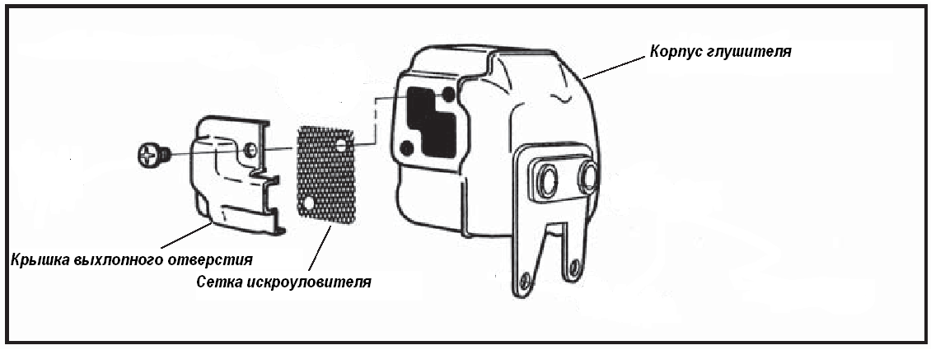

Регулярно проверяйте целостность антивибрационых элементов. Разрушенные или с трещинами заменяйте.
  - Очищайте щели на стартерной крышке ,для всасывания охлаждающего воздуха.
Отсутствие подачи воздуха ведет к перегреву двигателя. Также следите за чистотой ребер охлаждения цилиндра.
- Регулярно проверяйте состояние цепеуловителя.

Рекомендации по заточке цепи.
Для заточки в зависимости от типа цепи пользуйтесь специальными принадлежностями – круглым напильником , шаблоном для правильной установки угла,
Калибром для регулировки глубины зареза , плоским напильником.
- При заточке цепи, движения напильника должны осуществляться только в одном направлении , чтобы не повредить хромовое покрытие цепи.
- Правильно выдерживайте положение напильника , как указанно на рисунке 2.
- Напильником установленным в шаблон с указателями углов правильно выдерживать угол заточки в зависимости от типа цепи. На режущем звене цепи для облегчения выдерживания правильного угла нанесена специальная риска.
- Калибром надетым на ограничитель глубины зареза цепи проверить величину зареза, при необходимости лишнее сточить напильником.
- Закруглить сточенный ограничитель глубины , для уменьшения вибрации и сопротивления.

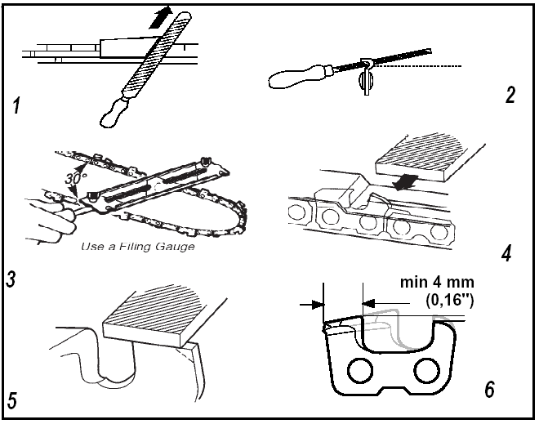

6. Следите при каждой заточке , за размером зуба режущего звена , если размер меньше
4 мм , то далее цепь не пригодна к работе.

В таблице указанны коды для заказа заточных наборов OREGON состоящего из шаблона , калибра , плоского и круглого напильников. В таблице указанны диаметр необходимого напильника и глубина зареза цепи.

Модель цепи | Глубина зареза | Диаметр напильника | Код для заказа OREGON
90 , 91 VG/SG/VS, | 0,65 | 4 | 90405
20 ,21 BP/LP | 0,65 | 4,8 | 90407
59 LG, 72 , 73 , 75 LG/LP | 0,65 | 5,5 | 90404
59 AC/CP | 0,75 | 5,5 | 90406

